Installation von Python 3.7 mit Modul Pythonnet
 | Dieser Artikel wird momentan überarbeitet. Wichtige Teile können fehlen oder sogar falsch sein. Bitte diesen Artikel nicht als Anleitung für Problemlösungen benutzen!

Installation von Python 3.7
Zur kostenlosen Installation von Python 3.7 gehen Sie bitte auf https://www.python.org/. Im Downloadbereich wählen Sie bitte Python 3.7.4 aus:
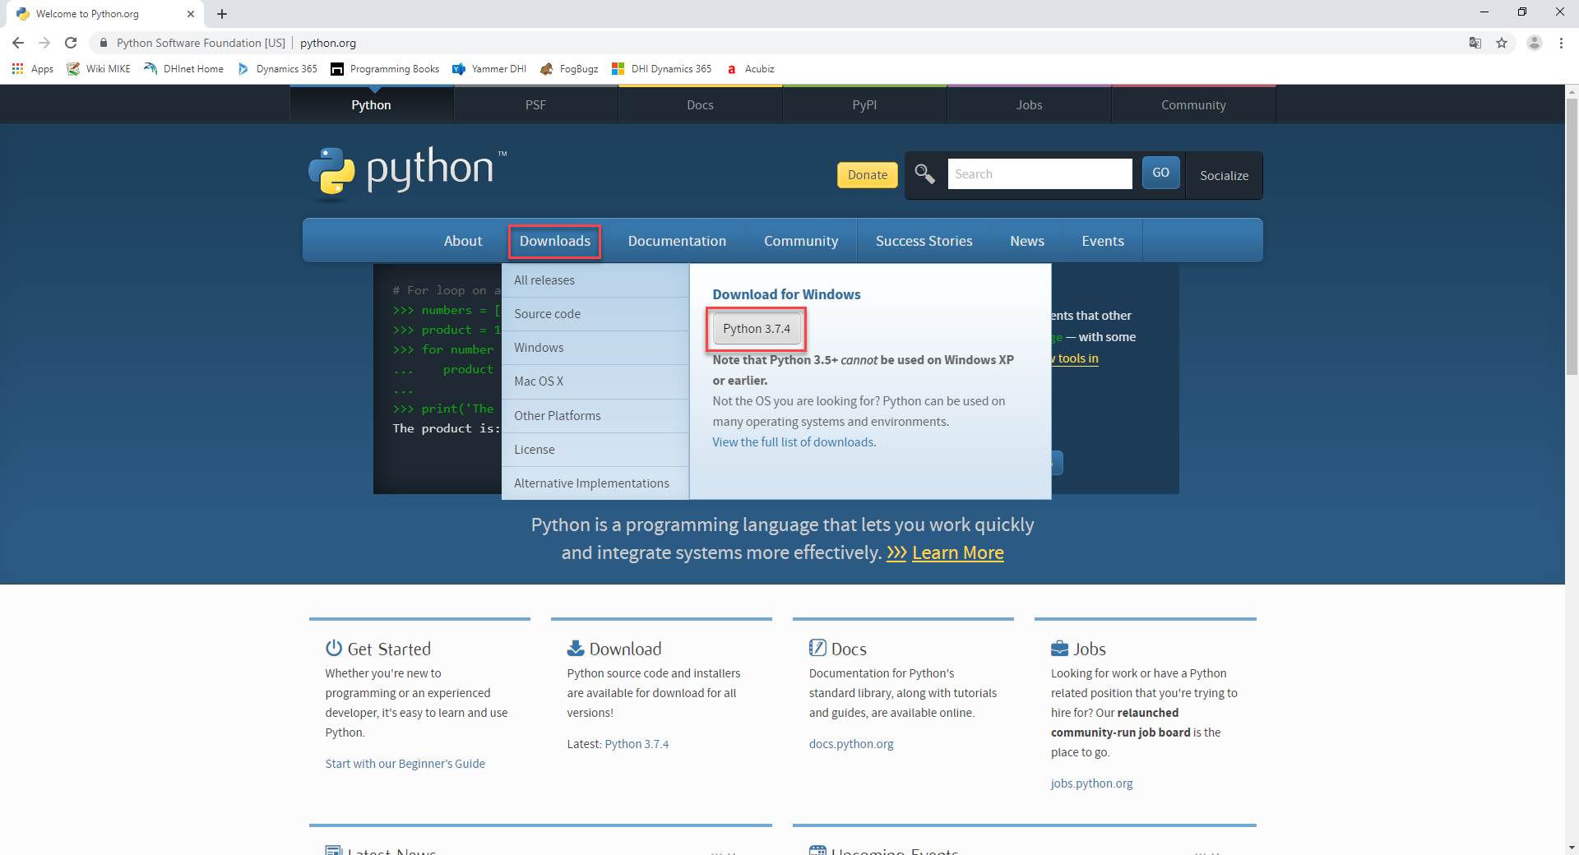
Nach erfolgtem Download führen Sie bitte die python-3.7.4.exe Datei aus.
- In dem Installationsfenster wählen Sie bitte aus, dass Python 3.7 zu den Pfadvariablen auf Ihrem Computer hinzugefügt wird (1): ‚Add Python 3.7 to PATH‘
- Unter (2) sehen Sie den Ordner indem Python auf Ihrem Rechner installiert wird. Alternative können Sie mit einem Klick auf 'Customize installation‘ einen anderen Ordner zur Installation auswählen:
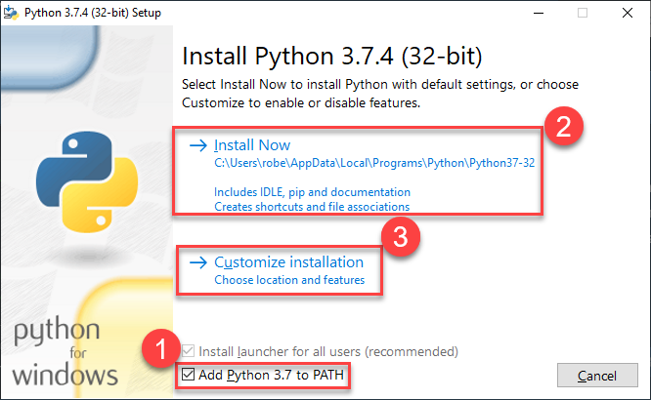
Klicken Sie Next:
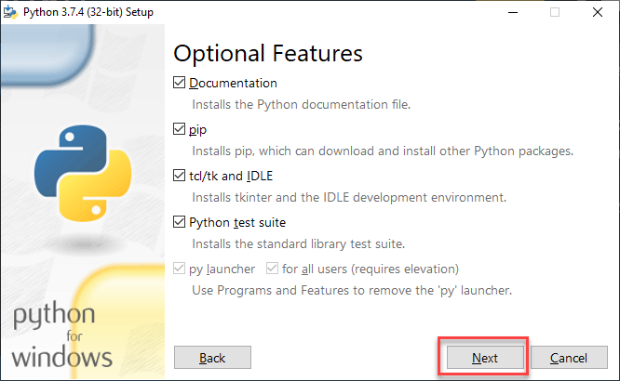
Wählen Sie nun den Ordner auf Ihrem Rechner in dem Python 3.7 installiert werden soll (1) und klicken 'Install' (2):
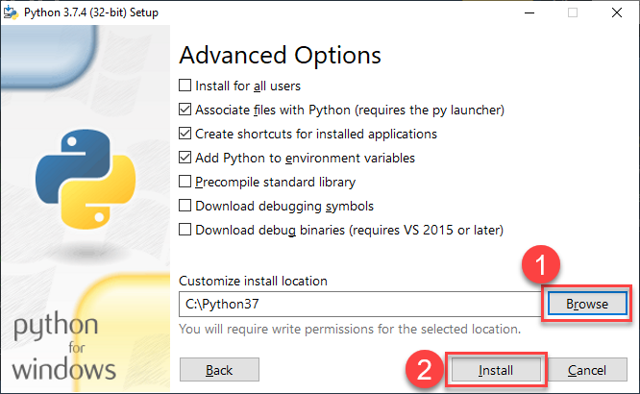
Nach erfolgreicher Installation scheint dieses Fenster auf, welches Sie mit 'Close' schließen können.
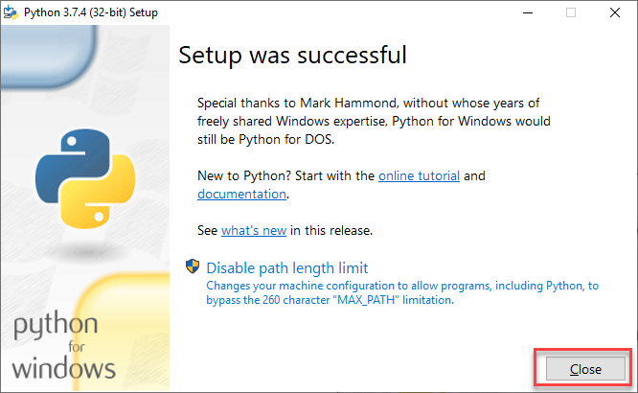

Installation von Python Modul: Pythonnet
Im Anschluss an die Installation von Python 3.7 muss noch das Module Pythonnet installiert werden. Auch dieses ist kostenlos.
Hierzu öffnen Sie bitte die Kommandozeile auf Ihrem Rechner (cmd) und geben den folgenden Befehl ein: pip install pythonnet und bestätigen Sie mit Enter. Dadurch wird das Module Pythonnet automatisch heruntergeladen und installiert. Anschließend schließen Sie die Kommandozeile mit dem Befehl exit.


